Activité 2 : de la musique synthétique.

La fin du XXe siècle a été marquée par l’apparition d’outils numériques permettant de produire de la musique synthétique.
Cette musique se caractérise par ses tonalités particulières provenant de la méthode de génération des sons.

Comment synthétiser des sons pour jouer une partition ?

Document 1 : la partition.
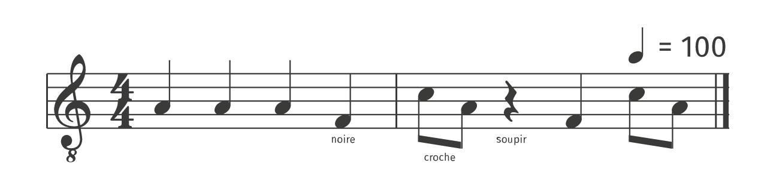
2 croches
120
Le tempo est donné en battements par minute : dans la partition, 120 noires par minute.

Document 2 : fréquences de notes.
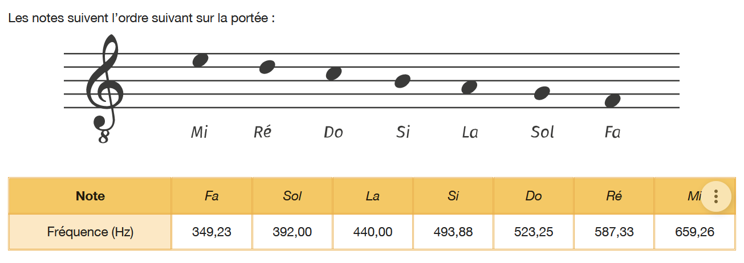

Document 3 : durée des notes.
La durée d’une note est liée à son tempo.
Un soupir est un silence qui dure aussi longtemps qu’une noire.
Une croche est deux fois plus courte qu’une noire.

Travail à faire :
1/ A l’aide d’un logiciel adapté, jouer la partition présentée dans le document 1.
Une fois tous les sons générés, appelez le professeur pour vérifier les notes et le tempo.

2/ Réécouter votre production et apporter si nécessaire une amélioration quant à l’écoute des 3 premières notes.

3/ Prolongement : générer une nouvelle piste audio (mono) et refaire le même exercice en modifiant la forme du signal (ne plus choisir « sinusoïdal »). Ecouter votre nouveau morceau (en éteignant la piste précédente). Que constatez-vous à l’oreille ? Justifier votre réponse à partir de spectres que vous génèrerez et analyserez.

